Батарейный Шкаф LANCHES | серия compact CBR 8-100

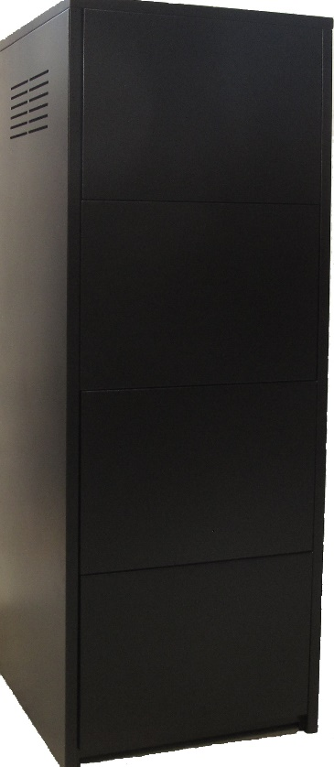 | 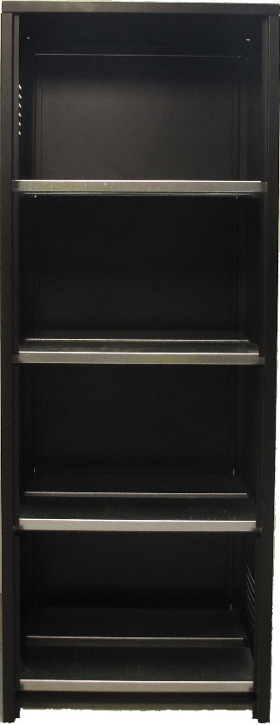 |  |  | Описание  Батарейные шкафы СBR 8-100 (БШ) предназначены для обеспечения необходимого времени автономной работы оборудования к ИБП LANCHES подключаются внешние аккумуляторы соответствующей емкости.  БШ отличает компактность и удобство при транспортировке и установке.  БШ поставляются в разобранном виде и собираются непосредственно на месте эксплуатации, обеспечивая прекрасный доступ к клеммам аккумуляторов для подключения батарейных перемычек.  БШ опционально комплектуются батарейными перемычками, клеммной колодкой и автоматическим предохранителем.
Перечень деталей:

1. Несущая боковая панель правая – 1шт
2. Несущая боковая панель левая – 1шт
3. Полки – 8 шт
4. Боковые съемные панели – 8 шт
5. Крыша – 1 шт
6. Скоба под автоматический выключатель – 1 шт
7. Клеммная колодка – 1 шт (опция)

Крепеж

1. Болты крепления крыши – 4 шт
2. Винты для крепления скобы – 2 шт
3. Саморезы для крепления колодки – 2 шт (опция)
4. Гайка для заземления М6 – 1шт
5. Шайба М6 простая оцинкованная – 5шт

Модель | CBR 8-100
Устанавливаемые батареи | до 8 шт, 65Ач - 100Ач  до 16 шт, 40Ач - 55Ач  до 24 шт 26Ач – 33Ач
Количество уровней | 4
Габариты шкафа ДхШхВ, мм | 465х470х1235
Габариты упаковки ДхШхВ, мм | 500х1300х70
Вес, кг | 27,5

https://upslanches.ru

